Viktigt om registrering av närvaro
Två gånger/år har föreningen möjlighet att skicka in en ansökan om LOK-stöd. Det är ett bidrag man kan ansöka om för att få pengar för alla aktiviteter man har i sitt lag under ett år. Det finns både ett statligt och ett kommunalt bidrag, och det finns ganska så mycket pengar att tjäna på detta. Och med tanke på att hallhyrorna kostar en hel del, så är det ett önskemål från styrelsens sida att vi alla ska hjälpas åt och se till att vi registrerar all närvaro i våra lag. Närvaroregistreringen i Laget.se exporteras till Idrottonline och blir således grund för hur stort LOK-stöd klubben får.
Viktigt att tänka på För att en aktivitet ska vara bidragsgrundande, måste den vara minst en timme lång, och det måste vara minst 1 ledare närvarande. (Se faktaruta)
Här kommer en liten lathund om hur man kommer igång med sin närvarorapportering.
Närvarorapportering
STEG 1 – skriv in aktiviteter i laget.se
För att kunna närvarorapportera måste man först lägga in sina aktiviteter i kalendern på sin lagsida. Det gör man genom att välja ”Aktivitet” i menyn. Därefter klickar man på fliken ”Ny Aktivitet”. Sedan fyller man i alla uppgifter om aktiviteten, tid, plats, datum o.s.v. Aktivitetstyp är alltså vilken slags aktivitet det är man vill lägga in.
- Träning, där kan man välja att lägga in en och en, eller upprepade träningar.
- Match, behöver man inte lägga in manuellt om man inte vill, se info längre ner om detta.
- Övrig Aktivitet, allt som inte är träning eller match. Ett bra alternativ att välja när man ska lägga in ex. en cup i kalendern, eftersom man bara kan få bidrag för varje spelare en gång per dag, oavsett hur många matcher man spelar under samma dag. Då kan man i stället bocka i rutan ”Hela dagen”.
Vill man ha möjlighet att skicka ut kallelser till spelarna via e-post bockar man i rutan ”Anmälningsbar”. Kontrollera att rutan ”LOK-aktivitet” är ibockad. När alla uppgifter om aktiviteten är ifyllda väljer man ”Spara”. Då kommer aktiviteten att dyka upp i kalendern.
Varje aktivitetstyp har en egen färg, träningar är gröna, aktiviteter är blåa och matcher är röda.
STEG 2 – bocka för vilka som var närvarande
När aktiviteten sedan är/har varit är det dags att fylla i vilka som har varit närvarande. Då går man in på ”Aktiviteter” igen. Där dyker en lista upp över alla aktiviteter. Sedan klickar man en gång på den aktivitet man vill närvarorapportera. Välj sedan redigera. Klicka sedan på frågetecknen till höger om namnen på de spelare som varit närvarande. Då ändras de automatiskt och blir bockar i stället. Gör likadant längst ner på sidan med de ledare som varit närvarande. Det är ingen spara-knapp på denna sida. Har man en gång bockat i spelaren som närvarande så är det automatiskt sparat. Har man bockat i fel så är det bara att klicka en gång till på bocken, så övergår den till ett frågetecken igen.
Enklare är att närvaro rapportera i laget.se-appen. Då går man in under aktiviteter och väljer matchen/träningen. Sen är det bara att markera de som är närvarande. Använder ni er av anmälningsfunktionen kommer de anmälda spelarna redan vara förmarkerade som närvarande.

Dator eller i mobilen
5 § Gruppaktivitet som föreningen får söka bidrag för En gruppaktivitet ska hålla på i minst 60 minuter. En ledare måste vara där och leda.
Ledaren måste samla alla i början och i slutet. Ledaren får inte leda flera aktiviteter samtidigt.
Ledaren ska ha fyllt 13 år och ledaren ska vara medlem i en förening inom Riksidrottsförbundet.
Minst 3 medlemmar ska vara med på aktiviteten. Max 30 medlemmar får räknas med från varje aktivitet.
6 § Bidrag för ledare och deltagare
Bidrag för deltagare:
• Deltagaren ska vara mellan 7 och 25 år
• Deltagaren ska vara medlem i er förening
• För varje deltagare som är med på aktiviteten får föreningen ett bidrag
• Deltagare med funktionsnedsättning får vara 7 år och upp till hur gammal som helst
Bidrag för ledare:
• Ledaren ska vara minst 13 år gammal
• Ledaren ska vara medlem i någon förening inom Riksidrottsförbundet
Föreningen kan närvaroregistrera. Att närvaroregistrera betyder att föreningen registrerar deltagarnas närvaro på en dator eller en app i telefonen. En närvaroregistrerad aktivitet som har 2 eller fler ledare ger ett extra bidrag till föreningen.
Vad är LOK-stöds-berättigande?
Det går lika bra att närvarorapportera på datorn som i mobilen. Men ett tips är att först lägga in alla aktiviteter via en dator. Sedan kan man ladda ner laget.se-appen till sin smartphone. Då behöver man bara logga in första gången, därefter är man automatiskt inloggad varje gång man startar appen, och kan på ett enkelt sätt lägga in närvaron direkt vid aktivitetstillfället. Behöver ni hjälp eller har funderingar kring detta kan ni kontakta styrelsen.

Importera matcher
För att slippa sitta och lägga in alla matcher manuellt i kalendern, så finns i stället möjligheten att importera dem direkt från serien. Det gör man genom att gå in på ”Serier/Cuper” i menyn. Därefter väljer man ”Lägg till serie/cup” och ”Importera serie”. Välj sedan Förbund, Säsong och den Serie man vill importera. Klicka sedan på ”Importera”. När alla matcher i den serien visas i en lista, väljer man ”Hantera lag”, väljer sitt eget lag, och väljer sedan redigera. Bocka i rutan ”Eget lag” och ”Spara”. Och vips så dyker alla era (egna) matcher upp i kalendern.

Information till LOK-ansvarige
De lag som rapporterar via laget.se behöver varken lägga in matcher eller lag i idrottonline. Vill man kontrollera att lagens rapportering kommit in gör man följande:
- Välj ”Aktivitet” i topp-menyn på startsidan http://idrottonline.se/
- Välj ”Närvaroregistrering”
- Välj period i ”LOK-period”-rutan
- Välj ”Registrerad” i ”Registreringsstatus”
- Välj ”Utökad sökning”
- Välj ”laget.se” i ”Externt system”
- I fall en ledare är vald i ”Ledare” så ta bort den
- Klicka på Sök
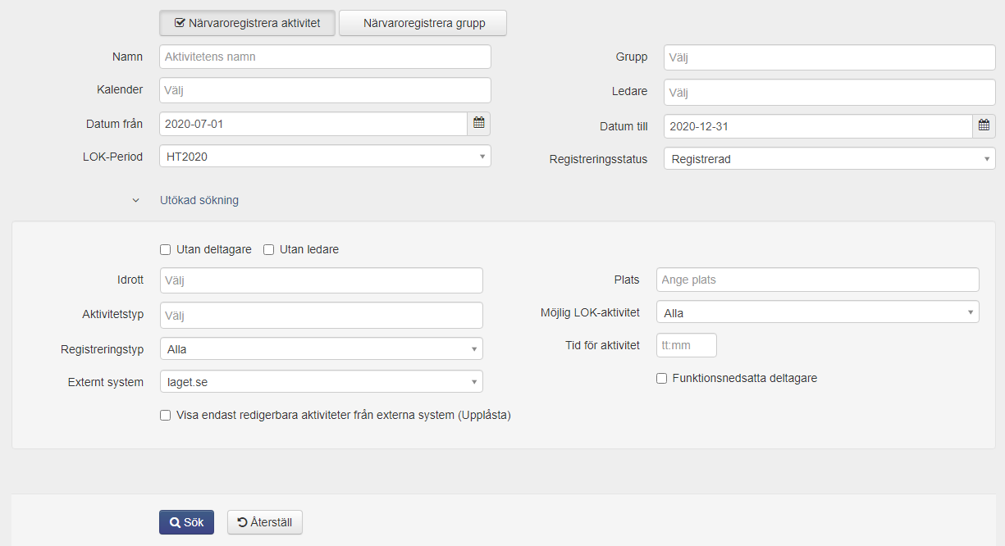

Information till klubbadministratör
För att kopplingen mellan laget.se och idrottonline ska fungera måste ”koppling” vara aktiverat för laget i laget.se. Detta behöver man endast göra i samband med man skapar ett nytt lag. Denna inställning hittar man på föreningssidan i laget.se (https://admin.laget.se/gamlastanibk/Section)
